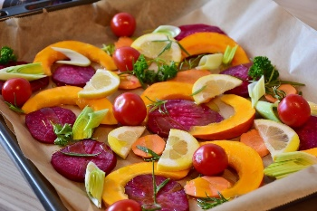
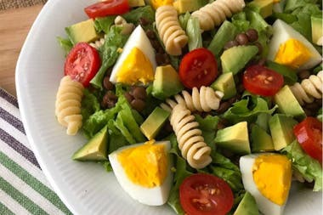
Escriu una recepta saludable que hagis fet a casa aquests dies de confinament.

Títol:

Ingredients:

Procediment:

Dibuix o foto:

Us ha agradat?

